**A cura di Padre Secondo Bunelli crs**

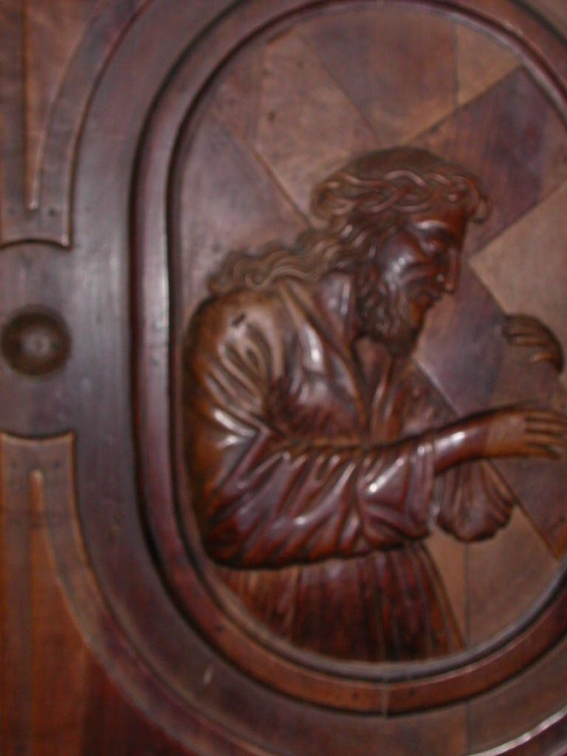

Gesù portacroce, Feltre, chiesa dei SS. Vittore e Corona

**RELIGIOSI DELLA CASA DI FOSSANO**

**1631 – 1700**

**Mestre 29.4.2017**

**1631**

|  |  |  |  |
| --- | --- | --- | --- |
| P. Benaglio Matteo | Preposito | 17.10.1631 |  |
|  |  | 10.11.1631 |  |
| P. Folgora Eugenio |  | Ott. 1631 |  |

**1632**

|  |  |  |  |
| --- | --- | --- | --- |
| P. Ronzoni Simone | Preposito | 27.5.1632  20.7.1632 |  |
| P. Folgora Eugenio | Attuario | 27.5.1632  20.7.1632 |  |
| P. Ferrari Nicolò |  | 27.5.1632  20.7.1632 |  |
| P. Brocco Stefano |  | 27.5.1632 |  |
| P. Caieta Tommaso |  | 27.5.1632 |  |
| Fr. Rezati Girolamo |  | 27.5.1632  20.7.1632 |  |
| *** |  |  |  |
| P. Cambiani G. Francesco | Provisitatore | 4.12.1632 |  |

**1633**

|  |  |  |  |
| --- | --- | --- | --- |
| P. Ronzoni Simone | Preposito | 6.11.1633  1.12.1633 |  |
| Fr. Luca Secondo | Novizio | 1.12.1633 |  |
| *** |  |  |  |
| P. Cambiani G. Francesco | Rettore Vercelli | 1.12.1633 |  |

**1634**

|  |  |  |  |
| --- | --- | --- | --- |
| P. Ronzoni Simone | Preposito | 16.10.1634  1.11.1634 |  |
| P. Miglio Lodovico |  | 1.11.1634 |  |
| D. Principati Matteo |  | 1.11.1634 |  |
| Fr. Selva Ottavio | Novizio | 1.11.1634 |  |

**1635**

|  |  |  |  |
| --- | --- | --- | --- |
| P. Mezzabarba G.Antonio | Preposito | 1°.6.1635  15.7.1636  24.8.1635  3.10.1635 |  |
| P. Principati Matteo | Attuario | 1°.6.1635  15.7.1635  24.8.1635  3.10.1635 |  |
| P. Cambiano G. Francesco | Preposito | 7.12.1635  29.12.1635 |  |
| D. Racconi Giovanni | Attuario | 7.12.1635  29.12.1635 |  |
| D. Consaldini G.Pietro | Vicepre.to | 24.8.1635 |  |
| D. Maliano Bartolomeo |  | 3.10.1635 |  |
| D. Dionigi G. Michele |  | 3.10.1635 |  |
| Fr. Selva Ottavio | Novizio | 3.10.1635 |  |

**1636**

|  |  |  |  |
| --- | --- | --- | --- |
| P. Cambiano G. Francesco | Preposito | 25.2.1636  29.2.1636  2.3.1636  31.3.1636  30.5.1636  27.6.1636  29.6.1636  2.7.1636  22.7.1636  31.7.1636  28.8.1636  29.8.1636  2.11.1636  29.11.1636  1.12.1636  26.12.1636 |  |
| D. Racconi Giovanni | Attuario | 25.2.1636  29.2.1636  31.3.1636  30.5.1636  27.6.1636  29.6.1636  31.7.1636  28.8.1636  29.8.1636  2.11.1636  29.11.1636  1.12.1636  26.12.1636 |  |
| P. Morandi |  | 30.5.1636  29.8.1636 |  |
| Ch. Necchi Stefano | Professione | 2.7.1636 |  |
| Fr. Cambiago G.Battista |  | 30.5.1636 |  |
| Fr. Selva Ottavio | Novizio  Professione  Spenditore | 25.2.1636  2.3.1636  14.8.1636 |  |

**1637**

|  |  |  |  |
| --- | --- | --- | --- |
| P. Cambiano G. Francesco | Preposito | 9.1.1637  1.2.1637  8.2.1637  13.6.1637  19.6.1637  22.6.1637  26.7.1637  19.8.1638  28.8.1637  30.8.1637  30.9.1637  9.11.1637 |  |
| P. Racconi Giovanni | Attuario | 9.1.1637  1.2.1637  8.2.1737  13.6.1637  19.6.1637  22.6.1637  26.7.1637  19.8.1637  28.8.1637  30.8.1637  30.9.1637  9.11.1637 |  |
| P. Dionigi Michele |  | 19.8.1637 |  |
| P. Longo Lorenzo |  | 19.8.1637 |  |

**1638**

|  |  |  |  |
| --- | --- | --- | --- |
| P. Cambiano G. Francesco | Preposito | 29.1.1638 |  |
| P. Racconi Giovanni | Attuario | 29.1.1638  13.5.1638  4.6.1638  28.7.1638  10.9.1638  1.11.1638  29.11.1638  31.12.1638 |  |
| P. Abbiosi Marcantonio | Preposito | 13.5.1638  4.6.1638  28.7.1638  10.9.1638  1.11.1638  29.11.1638  31.12.1638 | Arrivo |
| P. Gualino Bernardino | Vicepreposito | 13.5.1638  4.6.1638 | Arrivo |
| P. Dionisio Michele |  | 15.5.1638 | A Vercelli |
| P. Longo Lorenzo |  | 15 5.1638 | A Venezia |
| Ch. Solfo Giulio | Amm. Suddiac. | 10.9.1638  1.11.1638 |  |
| Fr. Manna Carlo | Novitio | 28.7.1638 |  |

**1639**

|  |  |  |  |
| --- | --- | --- | --- |
| P. Abbiosi Marcantonio | Preposito | 29.1.1639  5.2.1639  19.3.1639  3.4.1639  22.4.1639  11.6.1639  13.7.1639  26.8.1639  1.9.1639  8.9.1639  10.11.1639  28.11.1639 |  |
| P. Racconi Giovanni | Attuario | 29.1.1639  5.2.1639  19.3.1639  3.4.1639  22.4.1639  11.6.1639 | A Pavia |
| D. Solfo Giulio | Amm. Diaconato  Amm. Sacerdozio | 19.3.1639  22.4.1639 |  |
| D. Compiano Marcantonio |  | 28.11.1639 |  |
| Manna Carlo | Amm. Professione | 11.6.1639 |  |
| Vanossi Pietro | Noviziato | 8.9.1639 |  |

**1640**

|  |  |  |  |
| --- | --- | --- | --- |
| P. Abbiosi Marcantonio | Preposito | 5.3.1640  25.5.1640  24.8.1640  3.12.1640 |  |

**1641**

|  |  |  |  |
| --- | --- | --- | --- |
| P. Abbiosi Marcantonio | Preposito | 1.1.1641  8.3.1641  24.4.1641  1.6.1641  1.7.1641  9.8.1641  23.8.1641  20.9.1641  2.12.1641  16.12.1641  19.12.1641 |  |
| *P. Bava G. Battista*  *Atti S. Maiolo PV* | *A Fossano* | *24.11.1741* | ***+ 11.11.1741*** |
| P.Negri Bernardino | Vicepreposito Proc. | 1.7.1641  9.8.1641 |  |
| P. Forlani Carlo | Attuario | 1.7.1641  9.8.1641  23.8.1641  20.9.1641  2.12.1641  16.12.1641  19.12.1641 |  |
| P. Malliani Bartolomeo |  | 9.8.1641 |  |
| Ch. Vanissi Pietro | Professione | 1.1.1641 |  |
| Ch. Dionisi Adriano | Amm. Sudiaconato  Amm. Diaconato | 20.9.1641  19.12.1641 |  |
| Malliano G. Francesco | Novizio | 24 Aprile 1641 |  |
| *** |  |  |  |
| P. Ballanicisio Carlo | S. M. Madd. GE | 24.4.1641 |  |

**1642**

|  |  |  |  |
| --- | --- | --- | --- |
| D. Abbiosi Marvcantonio | Preposito | 12.2.1642  1.6.1642  29.6.1642  15.8.1642  29.9.1642  11.11.1642  1.12.1642 |  |
| P. Forlani Carlo | Attuario | 12.2.1642  1.6.1642  15.8.1642  29.9.1642  11.11.1642  1.12.1642 |  |
| D. Dionigi Adriano | Amm. Sacerdozio | 12.2.1642 |  |
| Ch. Palliano G. Francesco | Professione | 29.6.1642 |  |

**1643**

|  |  |  |  |
| --- | --- | --- | --- |
| P. Abbiosi Marcantonio | Preposito | 14.1.1643  15.2.1643  12.6.1643  14.7.1643  4.8.1643  30.11.1643 |  |
| P. Gerbaldi Antonio | Procuratore  Vicario | 14.7.1643  4.8.1643  28.8.1643  6.10.1643 |  |
| P. Forlani Carlo | Attuario | 14.1.1643  15.2.1643  12.6.1643  14.7.1643  4.8.1643  28.8.1643  6.10.1643  30.11.1643 |  |
| *** |  |  |  |
| P. Nata Carlo | Prep. a Genova | 6.10.1643 |  |

**1644**

|  |  |  |  |
| --- | --- | --- | --- |
| D. Abbiosi Marcantonio | Preposito | 21.1.1644  22.1.1644  3.6.1644  26.8.1644  1.11.1644  28.11.1644 |  |
| P. Negri Bernardino | Vicepreposito | 21.1.1644 |  |
| D. Furlani Carlo | Attuario | 21.1.1644  22.1.1644  3.6.1644  26.8.1644  11.11.1644  29.11.1644 |  |

**1645**

|  |  |  |  |
| --- | --- | --- | --- |
| P. Cambiano G. Francesco | Preposito | 5.6.1645  17.6.1645  29.6.1645  28.7.1645  25.8.1645  30.8.1645  1.10.1645  4.11.1645  5.12.1645  9.12.1645 |  |
| Inzaghi Giulio Cesare |  | 5.6.1645 |  |
| P. Forlani Carlo | Attuario | 5.6.1645  17.6.1645  29.6.1645  28.7.1645  25.8.1645  30.8.1645  1.10.1645  4.11.1645  5.12.1645  9.12.1645 |  |
| P. Malliani Bartolomeo | Vicepreposito | 5.6.1645 |  |
| P. Dionigi Michele |  | 5.6.1645 |  |
| P. Nechi Stefano |  | 5.6.1645 |  |
| Ch. Allegri Michel |  | 5.6.1645 |  |
| Fr. Bianchi Vincenzo |  | 5.6.1645 |  |
| Fr. Beltrame Bernardino |  | 5.6.1645 |  |

**1646**

|  |  |  |  |
| --- | --- | --- | --- |
| P. Cambiano G. Francesco | Preposito | 6.1.1646  9.6.1646  20.5.1646  1.7.1646  10.8.1646  24.8.1646  30.8.1646  30.11.1646  1.12.1646  13.12.1646 |  |
| P. Forlani Carlo | Attuario | 6.1.1646  9.6.1646  10.8.1646  24.8.1646  30.8.1646  30.11.1646  1.12.1646  13.12.1646 |  |
| Ch. Marchese Guglielmo | professione | 20.5.1646 |  |

**1647**

|  |  |  |  |
| --- | --- | --- | --- |
| P. Cambiano G. Francesco | Preposito | 23.8.1647  31.8.1647  5.11.1647  21.11.1647  2.12.1647  4.12.1647 |  |
| P. Forlani Carlo | Attuario | 28.8.1647  31.8.1647  6.11.1647  21.11.1647  2.12.1647  4.12.1647 |  |

**1648**

|  |  |  |  |
| --- | --- | --- | --- |
| P. Cambiano G. Francesco | Preposito | 5.1.1648  14.2.1648  24.5.1648  8.6.1648  19.6.1648  24.6.1648  3.7.1648  8.7.1648  28.8.1648  9.9.1648  30.9.1648  31.10.1648  29.11.1648  30.11.1648 |  |
| P. Forlani Carlo | Attuario | 5..1648  14.2.1648  8.6.1648 |  |
| P. Spola Bernardo | Attuario | 19.6.1648  24.6.1648  3.7.1648  8.7.1648  28.8.1648  9.9.1648  30.9.1648 |  |

**1649**

|  |  |  |  |
| --- | --- | --- | --- |
| P. Cambiano G. Francesco | Preposito | 2.1.1649  30.1.1649  14.2.1649  22.2.1649  2.4.1649  23.4.1649  2.8.1649  3.9.1649  4.10.1649 |  |
| P. Rusca Eustacchio | Attuario | 3.9.1649  4.10.1649  16.11.1649 |  |
| Boetto F. Bernardino | Novizio | 14.2.1649 |  |
| Fr. Acimatore Lodovico |  | 22.2.1649 |  |

**1650**

|  |  |  |  |
| --- | --- | --- | --- |
| P. Cambiano G. Francesco | Preposito | 22.1.1650  23.2.1650  25.2.1650  29.6.1650  31.7.1650  16.8.1650  31.8.1650  31.10.1650  30.11.1650  2.12.1650  30.12.1650 |  |
| D. Spola Bernardo | Attuario | 29.6.1650  31.7.1650  16.8.1650  31.8.1650  31.10.1650  30.11.1650  2.12.1650  30.12.1650 |  |
| P. Rusca Eustacchio | Attuario | 22.1.1650  23.2.1650  25.2.1650 |  |
| P. Malliano Bartolomeo |  | 23.2.1650 |  |
| P. Gerbaldi Antonio |  | 23.2.1650 |  |
| P. Loredano Marco |  | 23.2.1650 |  |

**1651**

|  |  |  |  |
| --- | --- | --- | --- |
| P. Cambiano G. Francsco | Preposito | 19.3.1651 |  |
| P. Malliano Bartolomeo | Preposito | 16.6.1651  6.8.1651  25.8.1651  4.1.1651  4.12.1651 |  |
| P. Sp.ra Alessandro | Attuario | 17.3.1651  16.6.1651  6.8.1651  25.8.1651  4.11.1651  4.12.1651 |  |
| Ch. Boetto F. Bernardino | Amm. Professione  Professione | 17.3.1651  19.3.1651 |  |

**1652**

|  |  |  |  |
| --- | --- | --- | --- |
| P. Malliano Bartolomeo | Preposito | 2.2.1652  26.5.1652  7.6.1652  23.8.1652  6.11.1652  2.12.1652  18.12.1652 |  |
| P. Dionigi Michele | Vice prep.to | 2.2.1652 |  |
| S. Sp.ra Alessandro | Attuario | 2.2.1652  26.5.1652  7.6.1652  23.8.1652  6.11.1652  2.12.1652  18.12.1652 |  |
| D. Caravaggio P.Antonio | Amm. Sacerdozio | 18.12.1652 |  |
| Ch. Boetto F. Bernardino | Rinn. Professione | *(19.3.1652)* |  |

**1653**

|  |  |  |  |
| --- | --- | --- | --- |
| P. Malliano Bartolomeo | Preposito | 10.1.1653  12.6.1653  20.6.1653  2.8.1653  29.8.1653  18.10.1653  9.11.1653  29.11.1653  1.12.1653 |  |
| P. Caravaggio P.Antonio | Attuario | 12.6.1653  20.6.1653  2.8.1653  29.8.1653  18.10.1653  9.11.1653  29.11.1653  1.12.1653 |  |
| P. Sp.ra Alessandro | Attuario | 10.1.1653 |  |

**1654**

|  |  |  |  |
| --- | --- | --- | --- |
| P. Malliano Bartolomeo | Preposito | 26.1.1654  30.5.1654 |  |
| P. Caravaggio P.Antonio | Attuario | 26.1.1654 |  |